Компания «ЛЮКСОР» представляет фильм Филиппа Штольца
по мотивам мирового бестселлера

ЛЕКАРЬ.УЧЕНИК АВИЦЕННЫ

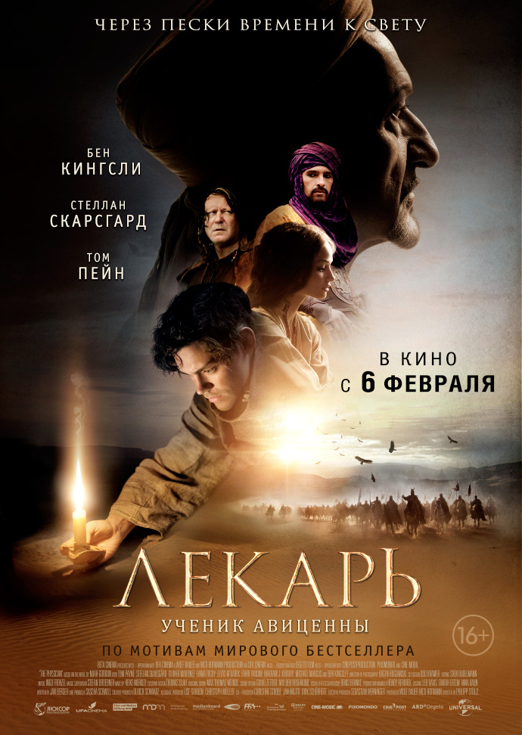
Производство: Beta cinema, Германия, 2013
Жанр: драма, приключения
Режиссер: Филипп Штольц (“Экспат”, “Гёте!”, “Северная стена”)
Сценарист: Жан Бергер (“Вкус ночи”)
Продюсер: Вульф Бауэр, Нико Хофманн
Визуальные эффекты: Pixomondo (Academy Award 2011 for HUGO, GAME OF THRONES)
Бюджет: $34 млн.
В ролях: Том Пэйн (‘Грозовой перевал”), Бен Кингсли (“Принц Персии”, “Железный человек 3”), Стеллан Скарсгард (“Умница Уилл Хантинг”, “Девушка с татуировкой дракона” “Тор”), Оливье Мартинес (“Неверная”, “S.W.A.T. Спецназ города ангелов”)
Релиз: 6 февраля
Англия, XI век – суровое время, когда смерть была постоянным спутником людей, и ее зловещая тень чудилась за каждым углом, виделась в каждом темном переулке. Но даже в то время были люди, способные вырвать человеческие жизни из ее цепких лап.
Впервые почувствовав леденящее дыхание смерти у постели матери, умиравшей от неизвестной болезни, Роб Коул осознал, что его предназначение – спасать людей. Но как воину требуется твердая рука наставника, так и лекарю нужен тот, кто поможет огранить его талант.
В поисках учителя, он проходит долгий и опасный путь от Англии до самой Персии, где становится учеником известного на весь мир лекаря – Авиценны. Все больше погружаясь в чарующий, почти что сказочный мир Востока, Роб встречает восточную красавицу, которая может поставить под угрозу все, чего он достиг.
Трейлер:
http://youtu.be/wncWZMRAlMo
Режиссер о фильме:
«Сюжет фильма разворачивается на фоне противопоставления мрачной Европы, которая погрязла в невежественности, где люди живут практически как варвары, и утонченного, процветающего Востока. Большинство современных людей чувствует, что Арабский мир будто бы застрял одной ногой в Средневековье. Однако мы забываем, сколь много удивительных вещей породил Восток, каким существенным был его вклад в развитие человечества. Я думаю то, что этот фильм напоминает нам об этом – очень важно. Вторая, не менее важная тема, которая прослеживается в данной картине – религиозный фанатизм, который так или иначе ведет к страданиям, насилию и тормозит прогресс. Учитывая современные реалии, я считаю, что данный фильм актуален как никогда.
В заключение скажу, что считаю главного персонажа – Роба Коула – очень современным. Он предстает перед нами как молодой человек, у которого есть выбор. В погоне за необходимыми знаниями, ему не обязательно всегда идти напролом, не обязательно избирать лишь тот путь, который не противоречит моральным устоям. Фактически, на своем пути он переступает все мыслимые границы и, в конце концов, получает ответ на очень важный вопрос: а оправдывает ли цель средства? В фильме множество тем и мотивов, которые зрителям еще предстоит обсудить, после того как они посмотрят этот фильм в кинотеатре», - режиссер Филипп Штольцель.
Кадры:
